Escola Municipal de Educação Básica Augustinho Marcon
Catanduvas (SC), Agosto de 2020.
Diretora: Tatiana M. Tatiana M. Bittencourt Menegat
Assessora Técnica-Pedagógica: Maristela Apª Borella Baraúna
Assessora Técnica-Administrativa: Margarete Petter Dutra
Professora: Gislaine Guindani
Disciplina: PROSEDI
Turma: 2° ano- Vespertino

AULA 01- SEQUÊNCIA DIDÁTICA: DESCOBRIR A APRENDIZAGEM LUDICAMENTE.
17/08/2020 A 21/08/2020

MATEMÁTICA DIVERTIDA
VAMOS REALIZAR SEMPRE SIMPLES OPERAÇÕES DE ADIÇÃO COM PEÇAS DE DOMINÓ. EMBARALHE AS PEÇAS VIRADAS DE CABEÇA PARA BAIXO, EM SEGUIDA TIRE UMA PEÇA, AS COLOQUE SOBRE AS MARCAÇÕES EM BRANCO DO DOMINÓ. REALIZE AS OPERAÇÕES. ABAIXO SEGUE O EXEMPLO DA ATIVIDADE:
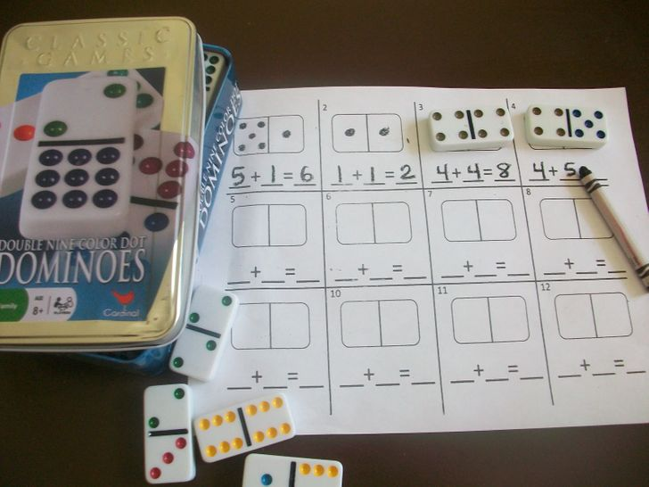
NOME:_____________________DATA:____________________ PROFº: GISLAINE GUINDANI
RECORTE AS PEÇAS DE DOMINÓ, QUEM ACHAR MELHOR PODE COLAR EM UM PAPEL MAIS FIRME. EM SEGUIDA COLOQUE UMA PEÇA POR VEZ EM CADA QUADRADO E REALIZE AS OPERAÇÕES DE ADIÇÃO E SUBTRAÇÃO.
_______ + _______ _______ + _______ ________ + _________
_______ + _______ _______ + _______ ________ + _________
_______ - _______ _______ - _______ ________ - _________

_______ - _______ _______ - _______ ________ - _________

_______ - _______ _______ + _______ ________ - _________

_______ + _______ _______ + _______ ________ + _________
_______ + _______ _______ + _______ ________ + _________
_______ - _______ _______ - _______ ________ - _________

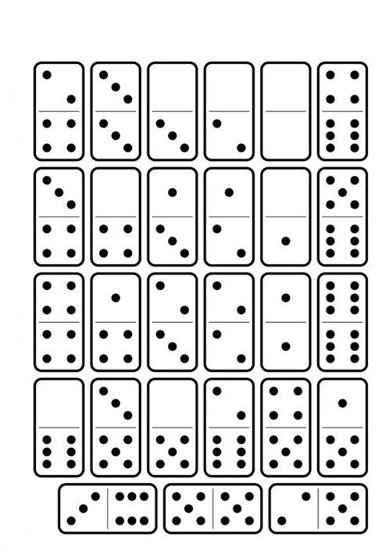

PARA CONCLUIR A ATIVIDADE AS CRIANÇAS PODEM JOGAR DOMINÓ.

BRINCAR É APRENDER! BEIJOS

